PCIE 3.0 的接收机物理层测试方案
来源：EEFOCUS
一、接收机测试及环回工作模式（Loopback ）
随着信号速率的不断提升，只对高速信号的发送端物理层测试已经不能够完全反应系统的特性，因此接收机测试也已成为了高速信号的必测项目，尤其是对于信号速率高于5Gbps 以上，规范均会规定要求产品必须通过接收机一致性测试。接收端测试的基本原理是测试仪器(通常使用误码分析仪或者信号源和能分析误码的专用协议分析仪来完 成)发出特定的码型给被测接收端，接收端在环回(Loopback )模式下再将数据接收、恢复后通过其Tx 端发送回测试仪器，由测试仪器完成其发出去的数据和接收到的数据的对比，从而分析出误码的数量。
在接收机测试之前需要让被 测件进入环回(Loopback )工作模式状态，这样误码仪(PeRT3 )发出的数据信息才能够经过接收机内部的电路返回到误码测试仪中进行计数。让被测件进入环回(Loopback )工作模式是接收机测试至关重要的一个环节。若被测件(DUT )顺利进入了环回模式，那么测试将变得非常方便。具有协议握手能力的误码仪能够和被测件进行握手通信，从而能通过协议的方法让被测件更加容易的进入环回测 试模式。目前行业内具有协议握手功能的误码仪只有力科(Teledyne LeCroy )的PeRT3 (Protocol Enabled Receiver and Transmitter Tolerance Tester )系列误码仪。其它误码仪由于不具备协议能力，所以不能够主动与被测件进行通信应答互动，故只能够被动的发送固定时间的特定指令给被测件去设置其进入环回 模式，如果被测件在进入环回状态过程中的几个中间状态的时间间隔稍有变化，即可能会导致该类仪器不能够让其进入到环回模式。具有协议使能误码仪将不会存在 这样的问题。
二、PCIE 3.0 进入环回（Loopback ）状态步骤
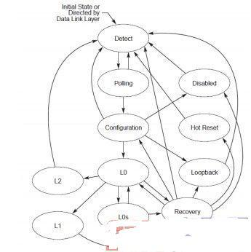
上 图所示为PCIE 3.0 的主要工作状态机图，进入Loopback 有两种途径，其一是DetectPollingConfigurationLoopback ， 另外一种是DetectPollingConfigurationL0 Loopback ;力科的PeRT3 Phoenix 误码分析仪两种进入Loopback 的模式都支持。
如下为如何让被测DUT 通过Configuration 进入Loopback 模式的步骤示例：
Step1：发送带有PAD (K28.3 )码的TS1 给被测件，使其进入Polling.Active 模式。
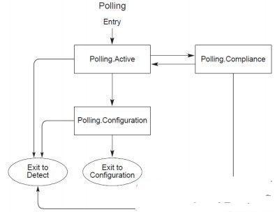

Step2：当发送完1024 个 TS1 以及接收到连续8 个带有PAD 或者Loopback 确认设置的TS1 或者TS2 后，被测件进入了Polling.Configuration 状态。
Step3：当接收到8 个连续带有PAD 的TS2 以及接收到1 个TS2 后发出16 个连续的TS2后，被测件进入Configuration 状态。
Step4：以2.5GT/s 的速率发送TS1 序列进行速度初始化，确认能够支持的速率。
Step5：接着有1ms 的Electrical Idle 码时间以允许被测件调整速度至对方所要求的速度，直到满足要求为止。
Step6：两个带有Loopback 使能设置的连续TS1 序列发送给被测件，设置被测件进入Loopback 环回模式。
下图所示为力科的PeRT3 Phoenix 进入环回模式的设置示意图：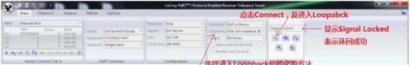
三、力科的PCIE 3.0 接收机测试方案-PeRT3 Phoenix
力科的PeRT3 (包Eagle 和Phoenix 两种型号，Phoenix 速率更高)误码测试系统的全称为具有协议使能的接收机和发射机容限测试仪，也是行业内唯一一款带有协议握手能力(Protocol Aware )的误码测试仪。PeRT3 具备了BERT 的Pattern Generator 和Error Detector功能，可以对输入信号注入不同频段的随机抖动和固有抖动，而且独有的协议层分析能力可以对被测件进行初始化和遥控，控制其进入或者退出环 回模式，使接收机测试更加方便和快捷，还可以测量Frame Error Rate ，并识别和记录协议层的错误。PeRT3 Phoenix 内置三阶去加重/预前冲、具有基于协议握手能力设置被测件进入Loopback 环回模式、能够过滤掉为了传输同步增加或者减少的SKP 码;内置有PCIE 3.0 的接收机测试所需要的抖动源(SJ、RJ 、差模抖动、共模抖动等)。
PCIE 3.0 的接收机测试需要PeRT3 和示波器 (推荐SDA830Zi-A )，需要示波器用于对误码仪PeRT3 的校准：

下图显示了PCIE 3.0 的接收机测试规范所规定的设置要求(去加重、预冲、RJ 、SJ、DM Jitter 、CM Jitter 等)及PeRT3 能够实现的功能及连接示意图：
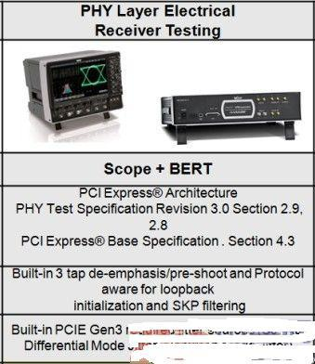

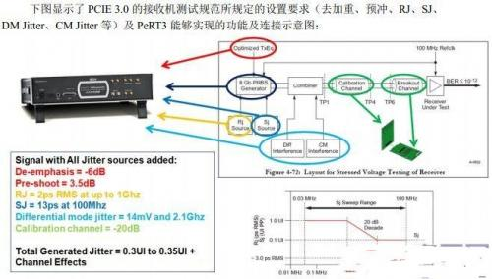
PCIE 3.0 接收端测试抖动源校准连接示意图：
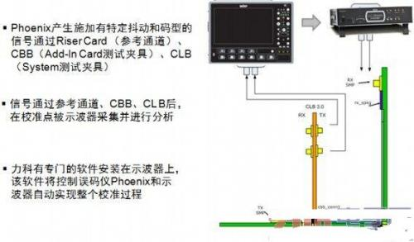
来自于PCIE 3.0 规范的接收机测试的抖动源校准连接图及要求：
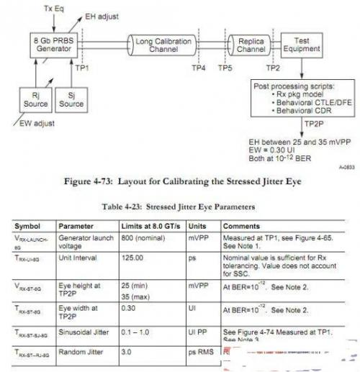

示波器采集到数据后会自动导入到Sigtest 中进行测试分析，眼图测试的后处理(包括CTLE/DFE/CDR 等可以在Sigtest 中完成，也可以使用力科示波器SDA830Zi-A 中的SDAII/EYEDOCTORII 软件完成)，力科示波器中集成了Sigtest 软件。
PCIE 3.0 接收端抖动容限测试设置及连接示意图及测试结果：
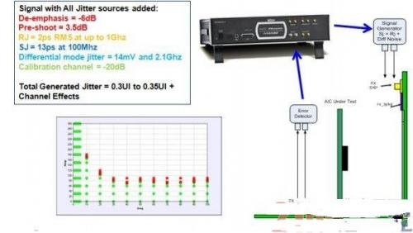
接收机测试推荐使用的码型为Modified Compliance Pattern ;对于Add-In Card 被测件来说，误码测试仪输出的100MHz 的时钟需要连接到CBB 板的时钟输入端口;对于System 被测件来说，CLB 板上来自于被测系统的100MHz 时钟输出需要连接到误码仪的参考时钟输入，经过规范要求的PLL 滤波后，用于驱动仪器的信号传输。误码仪做误码检测时需要过滤到为了信号同步而插入的SKP 码。

